PREDMETNI IZPITNI KATALOG
za drugi predmet poklicne mature

Optika

Predmetni izpitni katalog je določil Strokovni svet RS za poklicno in strokovno izobraževanje na 106. seji 21.03. 2008 in se uporablja od spomladanskega roka 2010, dokler se z Maturitetnim izpitnim katalogom ne določi novi.

Po Predmetnem izpitnem katalogu opravljajo poklicno maturi kandidati, ki so končali zadnji letnik izobraževanja po naslednjih izobraževalnih programih:

Ime programa | Datum sprejema (objave v Ur. L)
TEHNIK OPTIK SSI | Ur. l. RS, št,. 53/2008

VSEBINA
 | UVOD
 | IZPITNI CILJI
 | ZGRADBA IN VREDNOTENJE IZPITA
 | Načini in oblike ocenjevanja
 | Zgradba izpita
 | Pisni izpit
 | Ustni izpit
4 | ZNANJA IN KOMPETENCE, KI SE PREVERJAJO NA POSAMEZNI RAVNI ZAHTEVNOSTI
5 | TIPI NALOG, PRIMERI IZPITNIH VPRAŠANJ IN  PRIMERI OCENJEVANJA
5.1. | Prva izpitna pola
5.2. | Druga izpitna pola
6 | PRILAGODITVE ZA KANDIDATE S POSEBNIMI  POTREBAMI

UVOD

Predmetni izpitni katalog Optika je namenjen kandidatom, ki izpolnjujejo pogoje za pristop k poklicni maturi po programu Tehnik optik.

Predmetni izpitni katalog je usklajen s katalogi znanj naslednjih modulov:
- Svetloba v optiki,
- Tehnologija v optiki,
- Zgradba in delovanje očesa,
- Optična stekla in izdelava očal.

IZPITNI CILJI

Na izpitu kandidat:

- uporablja fizikalna in kemijska znanja za razumevanje optičnih zakonitosti,
- razlaga in uporablja zakonitosti v optiki,
- natančno opazuje in analizira pojave in procese, kompleksno razmišlja in rešuje probleme,
- uporablja fizikalne in optične merilne naprave in računalnik kot merilno napravo,
- eksperimentalno, grafično in analitično raziskuje pojave v optiki,
- kritično vrednoti dobljene rezultate,
- uporablja strokovno terminologijo.

ZGRADBA IN VREDNOTENJE IZPITA

3.1 Načini in oblike ocenjevanja

Izpit iz optike je sestavljen iz dveh delov: pisnega in ustnega.
Pisni del izpita traja 90 minut, rešujeta pa se dve izpitni poli.
Naloge za pisni izpit pripravi skupina učiteljev, ki poučuje vsebine, ki se preverjajo na izpitu.
Ustni del izpita traja do 20 minut.
Izpitne listke, na katerih so po tri naloge, sestavijo učitelji na šolah.

3.2. Zgradba izpita

3.2.1. Pisni izpit (60 točk, 60%)

Izpitni poli | Skupno število točk v izpitni poli  (v točkah) | Čas reševanja  ( v minutah) | Dovoljeni pripomočki
1. izpitna pola | 20 | 30 | kemični svinčnik ali nalivno pero, svinčnik, kalkulator, geometrijsko orodje
2. izpitna pola | 40 | 60 | kemični svinčnik ali nalivno pero, svinčnik, kalkulator, geometrijsko orodje
SKUPAJ | 60 | 90

3. 2. 2. Ustni izpit (40 točk, 40%)

Kandidat dobi za:
- razumevanja predpisov za optične pripomočke do 10 točk,
- poznavanje kemijskih znanj v povezavi z izdelavo pripomočkov za vid do 10 točk,
- poznavanje fizikalnih zakonitosti v optiki do 10 točk,
- preventiva in skrb za zdravje očesa do 10 točk.

ZNANJE OZ. KOMPETENCE, KI SE PREVERJAJO NA POSAMEZNI RAVNI ZAHTEVNOSTI

POKLICNE KOMPETETNCE | ZNANJA,SPRETNOSTI,VEŠČINE
Razlikuje materiale v optiki in tehnologijo optičnih pripomočkov | Kandidat:  - poišče podobnosti in razlike različnih materialov, ki se uporabljajo v optiki glede na kemijsko zgradbo,  - opisuje lastnosti materialov, ki se uporabljajo v optiki.  - ugotavlja značilnosti različnih materialov korekcijskih okvirjev,  - ugotavlja značilnosti lastnosti etrov, alkoholov, organskih spojin.  - ugotavlja značilnosti različnih vrst optičnih stekel,  - ugotavlja značilnosti materialov za kontaktne leče.
Pozna geometrijsko optiko leč | - na primerih razloži lom in odboj svetlobe  - primerja popolni odboj in lom svetlobe,  - poišče podobnosti in razlike med lečami,  - presodi uporabnost leče glede na njene lastnosti,  - primerja značilnosti loma na klinu in prizmi.  - poišče razlike med lomom, ki nastane, ko prehaja svetloba iz optično gostejše snovi v optično redkejšo in obratno,  - ugotavlja značilnosti leč,  - izdela grafične prikaze preslikav skozi leče z različnimi lastnostmi,  - ugotavlja značilnosti preslikav na sistemih leč,

POKLICNE KOMPETETNCE | ZNANJA
Utemeljuje napake preslikav in načine odpravljanja napak | Kandidat:  - na primerih razloži napake preslikav,  - izdela grafične prikaze preslikav z napakami,  - ugotavlja značilnosti napak preslikav,  - med napakami poišče podobnosti in razlike,  - za posamezne napake predvidi primerno korekcijo,  - utemeljuje izbrani način korekcije napake.
Razlikuje fizikalne pojave v optiki | Kandidat:  - pozna vrste in značilnosti valovnih pojavov,  - opisuje lom svetlobe pri prehodu skozi različne optične elemente,  - poišče razlike in podobnosti med valovnimi pojavi svetlobe in mehanskimi valovanji,  - pozna vpliv valovnih pojavov na očalna stekla,  - razume načine odprave nezaželenih valovnih pojavov očalnih steklih,  - presoja kakovost očalnih stekel glede na fizikalne lastnosti,  - pozna vpliv valovnih pojavov na optične sisteme.
Pozna anatomijo in razume fiziologijo očesa | Kandidat:  - ovrednoti pomen posameznih delov očesnega zrkla,  - ovrednoti pomen in vlogo posameznih delov zaščitnega aparata očesa,  - ugotavlja lastnosti paličnic in čepnic,  - primerja konvergenco in divergenco,  - išče podobnosti in razlike med vzroki, znaki in posledicami posameznih bolezni čutila za vid,  - ugotavlja podobnosti in razlike v vidni poti pri ametropnem in emetropnem očesu.

POKLICNE KOMPETETNCE | ZNANJA
Razume in uporablja predpis optičnih pripomočkov in vodi dokumentacijo | Kandidat:  - ugotavlja vsebino,  - opazi in popravi napake,  - primerja naročilnice – predpise optičnih pripomočkov  - na osnovi naročilnice – predpisa optičnega pripomočka napove lastnosti optičnega pripomočka  - na osnovi predpisa izpolni delovni nalog za izdelavo optičnih pripomočkov.
Pozna očesne poškodbe in bolezni ter njihov vpliv na vid | - Kandidat:  - napoveduje učinkovito ukrepanje pri posameznih poškodbah,  - ovrednoti pomen preventivne zaščite za preprečevanje pred različnimi poškodbami očesa,  - ugotavlja podobnosti in razlike zaščitnih sredstev za zaščito vida,  - presoja posledice nekaterih fizioloških bolezni na čutilo za vid,  - napoveduje obliko poškodbe očesa glede na zunanje vplive.

:

TIPI NALOG, PRIMERI IZPITNIH VPRAŠANJ IN PRIMERI OCENJEVANJA

5. 1. Prva izpitna pola.

NALOGE ODPTREGA TIPA Z GRAFIČNIM NAČRTOVANJEM
2 točki
1. Grafično prikažite, kje nastane slika predmeta P in poimenujte vsaj dva glavna žarka.

P

ODGOVORI IN VREDNOTENJE

S

goriščni žarek
temenski žarek

vzporedni žarek
P

Za pravilno preslikavo – 1 točka
Za pravilno poimenovan en žarek – 0,5 točke
Za pravilno poimenovana dva žarka – 1 točka
NALOGE KRATKIH ODGOVOROV

1) Katera napaka povzroči mavrično obrobljenost slik predmetov in kako to napako najpogosteje odpravljamo?
2 točki
ODGOVORI IN VREDNOTENJE

Kromatična aberacija
Napako najpogosteje odpravljamo s sistemom zbiralne in razpršilne leče

Za vsak pravilen odgovor – 1 točka

NALOGE ZAPRTEGA TIPA

OBKROŽEVANJE

Tehnologija izdelave antirefleksnih nanosov temelji na valovnih zakonitostih:

- Polarizacije
- Loma svetlobe
- Interference
- Uklona svetlobe
1 točka
ODGOVORI IN VREDNOTENJE

c – interference

Za pravilen odgovor – 1 točka

Človeško oko nikoli ne preslikuje z napako:
- astigmatizma
- sferične aberacije
- daljnovidnosti
- kratkovidnosti.
1 točka

ODGOVORI IN VREDNOTENJE

b – sferične aberacije

Za pravilen odgovor – 1 točka

5. 2. Druga izpitna pola.

STRUKTURIRANE NALOGE

1. Slika prikazuje prehod svetlobe skozi lečo.

a) Kakšna je oblika leče, ki lomi svetlobne žarke na sliki.
1 točka

b) Izmerite in zapišite njeno goriščno razdaljo?
1 točka

c) Izračunajte lomnost te leče.

1 točka
ODGOVORI IN VREDNOTENJE:

1. Slika prikazuje prehod svetlobe skozi lečo.

a) Kakšna je oblika leče, ki lomi svetlobne žarke na sliki.
1 točka
Razpršilna, konkavna leča

b) Izmerite in zapišite njeno goriščno razdaljo?
1 točka
f =-2 cm

c) Izračunajte lomnost te leče.

1 točka
D=1/0,02
D= - 50 dpt

2. Svetloba se v prizmi širi pod kotom 10. Lomni količnik prizme je 1,7. Prehod svetlobe je simetričen.

a) Pod kolikšnim kotom smo posvetili v prizmo?
2 točki

b) Kolikšen je kot ob vrhu prizme?

1 točka

c) Do kolikšnega zamika pride pri prehodu svetlobe skozi prizmo?
2 točki

č) Kaj se dogaja s svetlobo pri prehodu skozi prizmo? Odgovor utemeljite.
2 točki

d) Kolikšno je Abbejevo število te prizme? Za prizmo so podani lomni količniki
n_{c}=1,652, n_{e}= 1,665 n_{f}=1,667.
2 točka

e) O čem odločamo na osnovi poznanega Abbejevega števila?

1 točka
ODGOVORI IN VREDNOTENJE:
2.
a) Pod kolikšnim kotom smo posvetili v prizmo katere lomni količnik je 1,7?
2 točki
$$n_{1}\text{sin}α=n_{2}\text{sin}β$$ | $\text{sin}α=n_{2}\text{sin}β/{n_{1}}$ | $α$=17°

b) Kolikšen je kot ob vrhu prizme?
2β = γ 2β=20° | γ=20°
1 točka

c) Do kolikšnega zamika pride pri prehodu svetlobe skozi prizmo?
2 točki
δ= γ (n₂ –1) | δ=14°

č) Kaj se dogaja s svetlobo pri prehodu skozi prizmo? Odgovor utemeljite.
2 točki

ŽAREK SE RAZKLONI NA SPEKTRALNE BARVE | ZA VSAKO BARVO JE LOMNI KOLIČNIK PRIZME DRUGAČEN

d) Kolikšno je Abbejevo število te prizme? Za prizmo so podani lomni količniki
n_{c}=1,652, n_{d}= 1,665, n_{f}=1,667.
2 točki

$υ_{d}=\frac{n_{d}−1}{n_{F}−n_{C}}$ | $υ_{d}=$44

e) O čem odločamo na osnovi poznanega Abbejevega števila? Odgovor utemeljite.
O UPORABI STEKLA | STEKLA Z MANJŠIM ABBEJEVIM ŠTEVILOM SO UPORABNA ZA PRIZME V SPEKTROSKOPU, STEKLA Z VEČJIM ŠTEVILOM PA ZA OČALNA STEKLA.

5. 3. Ustna vprašanja
- Kaj lahko na podlagi zapisanih podatkov na naročilnici razložite stranki, ki pride po nasvet za izdelavo vidnega pripomočka?
10 točk
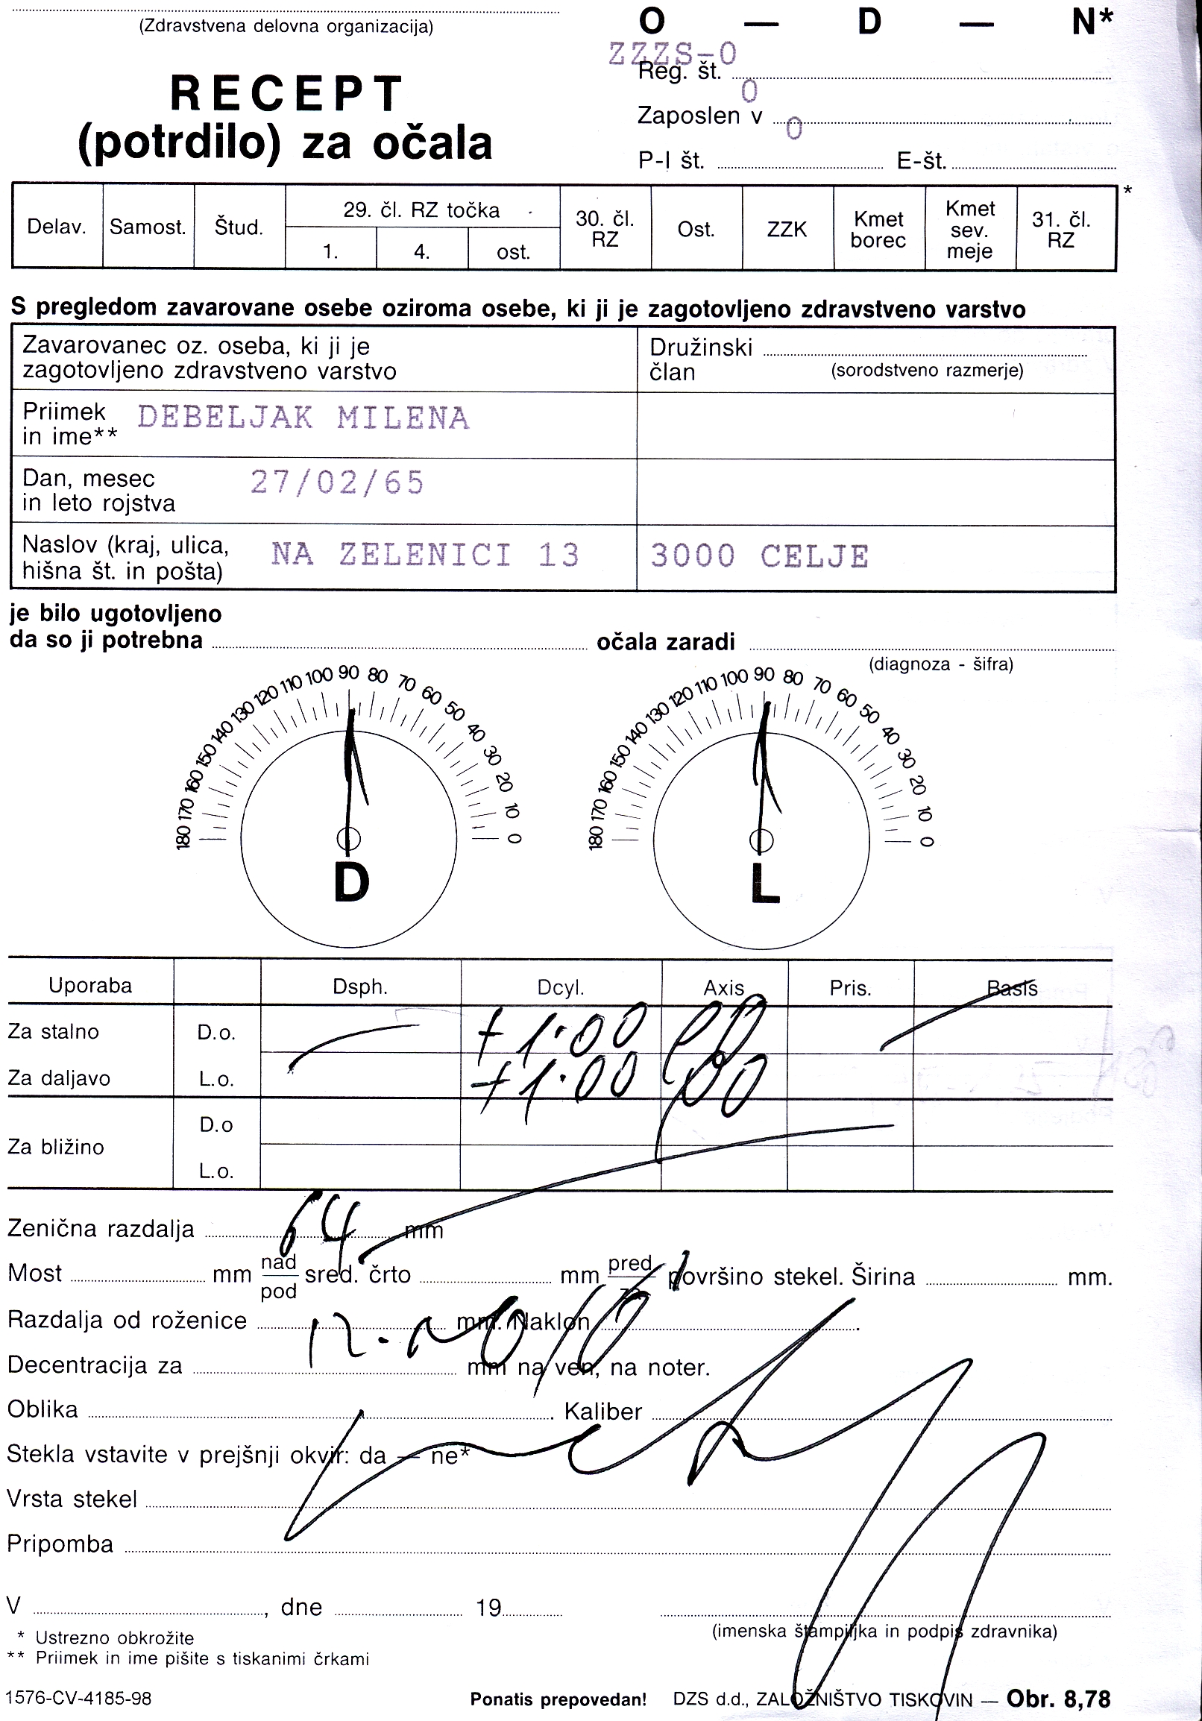
Ime in priimek

ODGOVORI IN VREDNOTENJE:

Na podlagi zapisanih podatkov na naročilnici lahko:

Opišemo vrsto očesne napake, ki je v primeru na naročilnici enostavni daljnovidni astigmatizem, kar pomeni, da je velikost slike uporabnika dovolj velika, ni pa dovolj ostra. Zato je vrednost cly stekla namenjena zgolj kot korekcija ostrine vida na določeni osi.

4 točke

Namen korekcije očesne napake: očala za korekcijo daljave oz. za redno nošenje skozi ves dan.

3 točke

Iz naročilnice za očala je razvidna vrsta optičnega stekla (torična oz. cylindrična ).

3 točke

- Razvrstite in opišite materiale, ki jih uporabljamo za izdelavo okvirjev.
10 točk

ODGOVORI IN VREDNOTENJE:

Vrsta materiala za okvirje | Temperatura segrevanja | Elastičnost ali plastičnost materiala | Posebnosti
Optil | 120 - 160°C | Elastičen in plastičen | Se ne lepi, ni občutljiv na etanol, dobro se barva
Acetat | 30 - 60°C | Elastičen in plastičen | Se lepi z acetonom
Propionat | 30 - 40°C | Elastičen brez plastičnosti | Se ne lepi
Karbonat | 30 - 40°C | Minimalna plastičnost | Se lepi
Celuloid | 40 - 60°C | Brez elastičnosti, malo plastočen | Se ne lepi
Poliamid | 70 - 90°C | Malo elastičen, brez plastičnosti | Se ne lepi
Titan | Posebna oblika jekla, zlitina žlahtnih kovin spojen s pomočjo spajanja | ------ | Ne da se spajati
Jeklo | Različne oblike zlitin za okvirje | ------- | Ni nujno, da so vsi sestavni deli okvirja iz enakega materiala

Za pravilno naštete materiale 8x0,5 točke 4 točke
Za poznavanje temperatur segrevanja za obdelavo v optiki 2 točki
Za poznavanje plastičnosti in elastičnosti pri izdelavi očal 2 točki
Za poznavanje posebnosti 2 točki

- Opišite spodnjo preslikavo in povejte katere oblike leč preslikujejo kot leča na sliki in za odpravljanje katere očesne napake jih uporabljamo.
10 točk
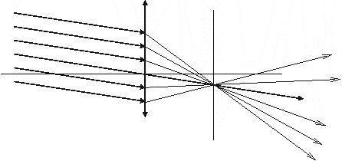

ODGOVORI IN VREDNOTENJE:

Na sliki je prikazana zbiralna ali konveksna leča. 2 točki
Leča lomi svetlobo tako, da se žarki zberejo v goriščni ravnini. 2 točki
Žarki po prehodu skozi lečo konvergirajo. 2 točki
Plankonveksna, konkavnokonveksna in bikonveksna tanka leča preslikujejo kot leča na sliki. 2 točki
Zbiralne leče uporabljamo za odpravljanje daljnovidnosti. 2 točki

- Naštejte vrste in vzroke očesnih poškodb in za posamezne vrste poškodb opredelite preventivne ukrepe.
10 točk

ODGOVORI IN VREDNOTENJE:

Poškodbe so:
- poškodbe zaradi premočne svetlobe
- poškodbe s kemikalijami
- mehanske poškodbe.
3 točke

Vzroki za poškodbe:
- poškodbe zaradi premočne svetlobe – močan odboj UV svetlobe od snežnih površin, IR svetloba pri varjenju in pihalcih,
- poškodbe s kemikalijami – nepravilno ravnanje s kemikalijami,
- mehanske poškodbe – nepravilna raba in ne uporabljanje zaščitnih sredstev pri delu, nepazljivost pri otroški igri.
3 točke

Preventivni ukrepi
- poškodbe zaradi premočne svetlobe – poznavanje predpisov varstva pri delu, sončna očala z ustreznimi filtri, zaščitna očala,
- poškodbe s kemikalijami – poznavanje predpisov varstva pri delu, dosledna uporaba zaščitnih očal,
- mehanske poškodbe – poznavanje predpisov varstva pri delu, dosledna uporaba zaščitnih očal in previdnost pri igri.
4 točke

1 točka za vsak odgovor, če so našteta ustrezna zaščitna sredstva, dodatna točka, če je pri vseh treh odgovorih poudarek tudi na predpisih o varstvu pri delu

PRILAGODITVE ZA KANDIDATE S POSEBNIMI POTREBAMI

Prilagoditve za kandidate s posebnimi potrebami so navedene v Maturitetnem izpitnem katalogu.

